Праздник в ЦДТ «Надежда»

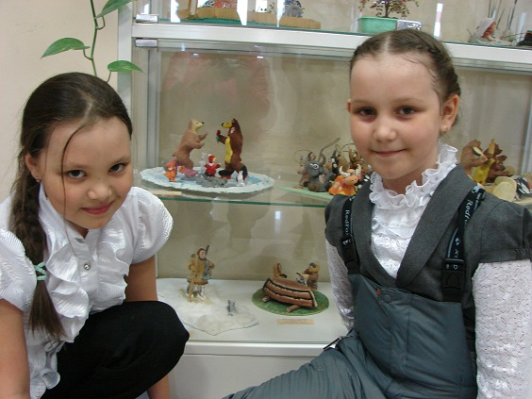
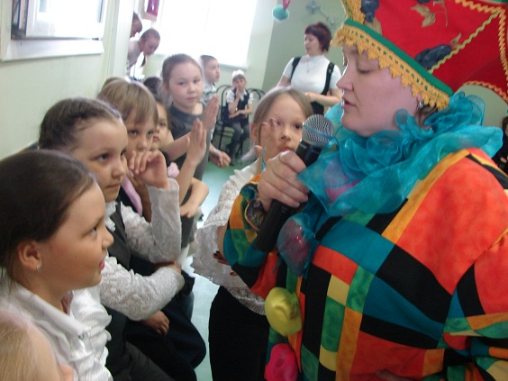
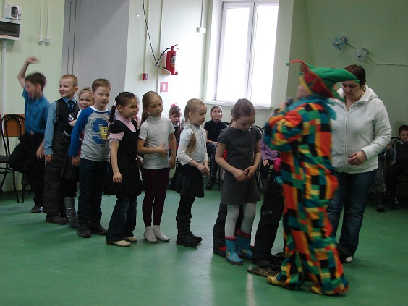
17 мая 2012г в ЦДТ прошёл праздник, посвящённый окончанию внеурочных занятий в ЦДТ «Надежда». Почти 100 учащихся 1-2 классов гимназии в рамках ФГОС НОО в течение года посещали внеурочные занятия в ЦДТ. Они учились вязать, плести макраме, рисовать, танцевать, выжигать по дереву, лепить из глины и теста. Весь год радовали родителей своими достижениями. В это день ребята с удовольствием принимали участие во всех конкурсах: играли в паровозики, катались на «драндулете», прыгали на мячах, бегали в клоунских штанах. Через три месяца ребята снова с удовольствием пойдут в ЦДТ.

Елена Братухина, педагог-организатор

